Зарегистрируйтесь через МФЦ на портале госуслуг

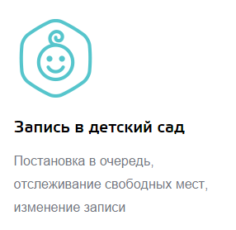
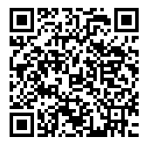
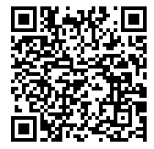

Регистрация заключения брака  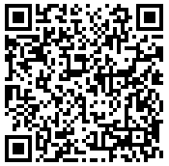  Бронирование даты и времени регистрации заключения брака, подача заявления, запись на прием | Рождение ребенка  Подача заявления о регистрации рождения и установления отцовства, запись на прием  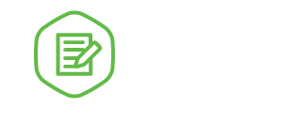  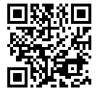

Запись в детский сад  Постановка в очередь, отслеживание свободных мест, изменение записи | Извещение о состоянии лицевого счета в ПФР  Узнайте состояние лицевого счета в системе обязательного  пенсионного страхования
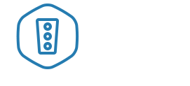
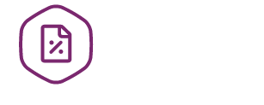
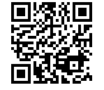
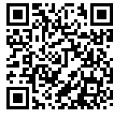

Штрафы ГИБДД  Воспользуйтесь онлайн-оплатой и настройте получение  уведомлений о штрафах | Налоговая задолженность  Достаточно вашего ИНН,  чтобы проверить задолженность  по налогам

